附件
圆才网校园招聘系统操作指南
一、企业登陆
登陆圆才网www.o-hr.cn，输入企业账号&密码登陆
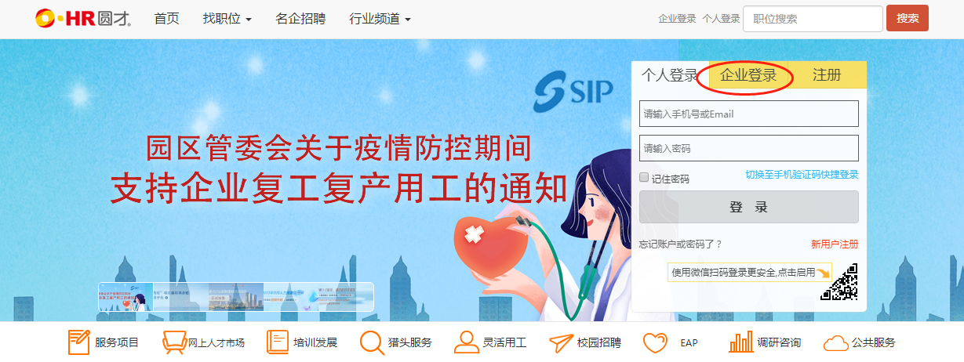

二、完善信息
进入企业后台，菜单栏选择“校园招聘-公司简介”，完善企业信息，完成后点击“下一步”。
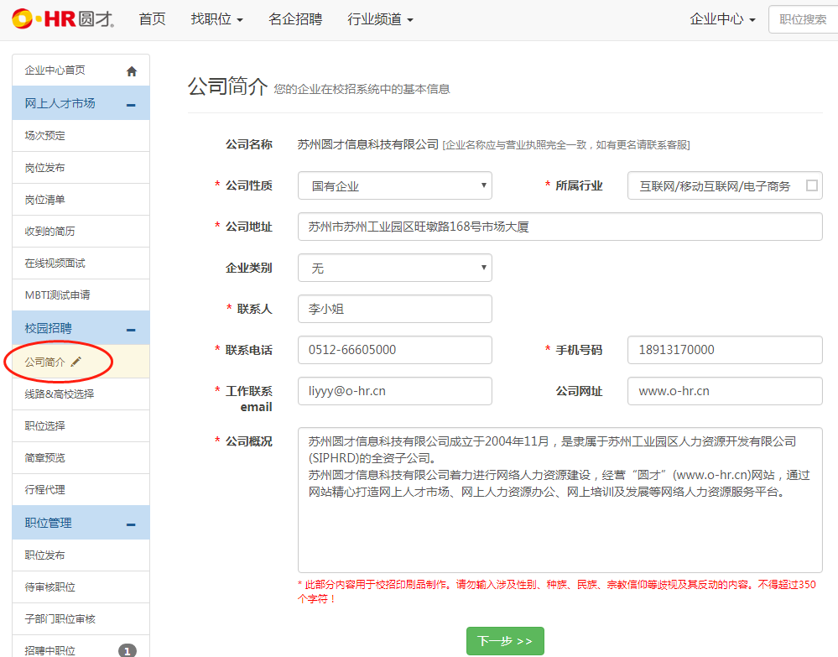

三、路线选择
企业选择“2020春季园区招才引智校园行网络招聘会”，视为报名成功。后续官方统一将宣传及组织学生参加网络招聘。
注意：
1、2020春季苏州工业园区招才引智校园行网络招聘会的合作高校均为本科院校，报名企业的职位需求应为本科及以上学历；
2、2020春季园区招才引智校园行网络招聘会（生物医药）专区，仅限生物医药企业报名。
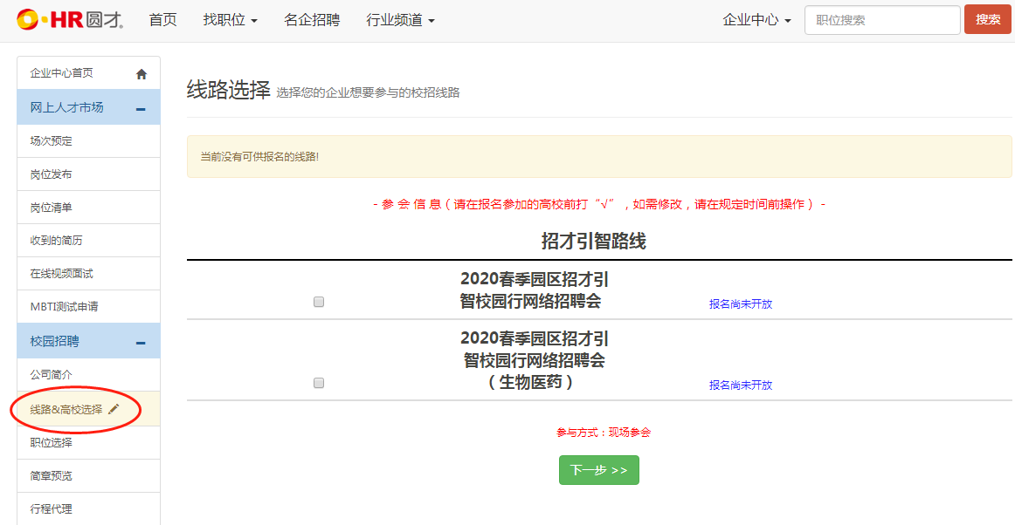

四、添加职位
1、添加历史职位，在“往届校招职位”选择相关职位并“添加”。
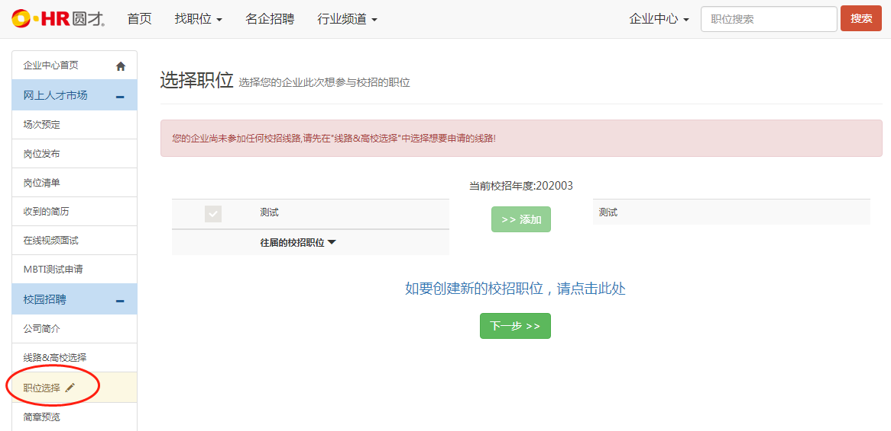
2、创建新的校招职位：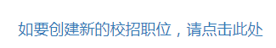，系统将跳转到“职位发布”页面。
注意：
1）职位发布“招聘平台”需选择“校园招聘”；
2）职位发布后，需等待工作人员审核；
3、职位审核通过后，“校园招聘-职位选择”中添加职位，完成后进行下一步操作。
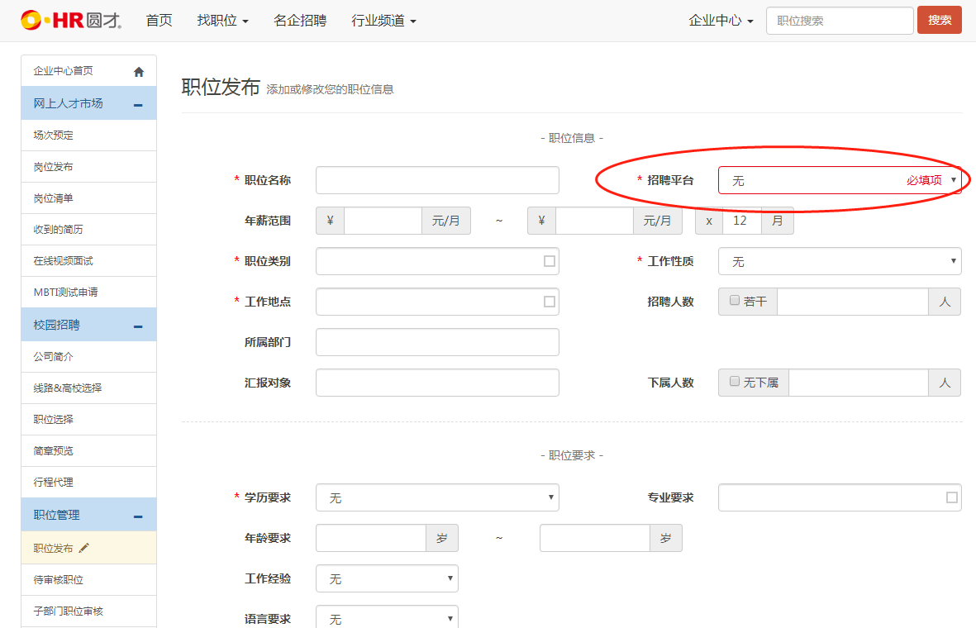、

五、简章预览
企业可在此页面查询已发布的职位信息
